O LDR é um dispositivo que tem sua resistência alterada de acordo com a intensidade luminosa que incide sobre ele. Sua resistência, quando há pouca incidência de luz, é na ordem de grandeza de 1MΩ e, quando iluminado, 100Ω.

Você trabalha com projetos de instalações elétricas e seu cliente quer um sistema inteligente que ative a iluminação externa de sua residência quando chegar o anoitecer, entretanto, não quer um sistema muito caro. Considere que o LDR está sendo usado no lugar do resistor *R1*. Você dispõe de resistores de 10kΩ, 1MΩ e 10MΩ.

[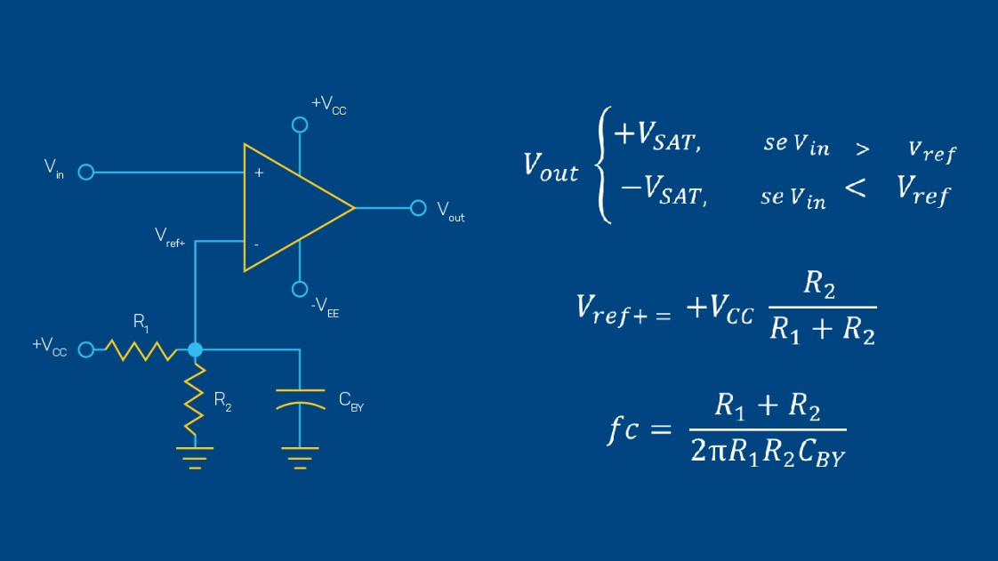](http://lrq.sagah.com.br/uasdinamicas/uploads/layouts/1461988963_15681446979552a137a60b989a5ee040810bc3cbc93419e318.jpg)

Qual deve ser a tensão de entrada para que o comportamento do circuito seja o esperado? Todos os resistores disponíveis são adequados? Se o LDR estivesse no lugar de R2, o comportamento seria o mesmo? Justifique todos os questionamentos.

Atenção: suponha que o amplificador operacional seja alimentado com VCC = +15V e VEE = 0V, em que sua tensão de saturação positiva é +13V e a tensão de saturação negativa é 0V. Na saída do amplificador operacional, está ligada a bobina de um relé que pode ser acionado com tensões entre 10V e 24V. Considere que a fonte de alimentação é perfeitamente CC.

**1. Qual deve ser a tensão de entrada para que o comportamento do circuito seja o esperado?**

R: A tensão de entrada (Vin​) deve ser maior que a tensão de referência (Vref​)

**2. Todos os resistores disponíveis são adequados?**

R**:** Sim, os resistores de 10kΩ, 1MΩ e 10MΩ são adequados

**3. Se o LDR estivesse no lugar de R2​, o comportamento seria o mesmo? Justifique.**

R: Não, o comportamento não seria o mesmo.

Justificativa:   
  
Se o LDR estivesse no lugar de R2​ (no divisor de tensão que gera Vref​), a tensão de referência (Vref​) se tornaria variável e dependeria da luz, enquanto a tensão de entrada (Vin​) seria constante (assumindo que o divisor de tensão de Vin​ usa resistores fixos), o sistema para ativar a luz ao anoitecer requer que a tensão do sensor (LDR) suba para comutar a saída. Se o LDR estiver em Vref​, a comutação se tornaria inversa ou imprevisível, pois Vref​ e Vin​ se cruzariam de forma diferente. A configuração padrão e mais lógica para um sensor de luz é colocar o LDR no divisor de tensão da entrada que varia, permitindo que o valor de Vref​ atue como um ponto de comutação fixo